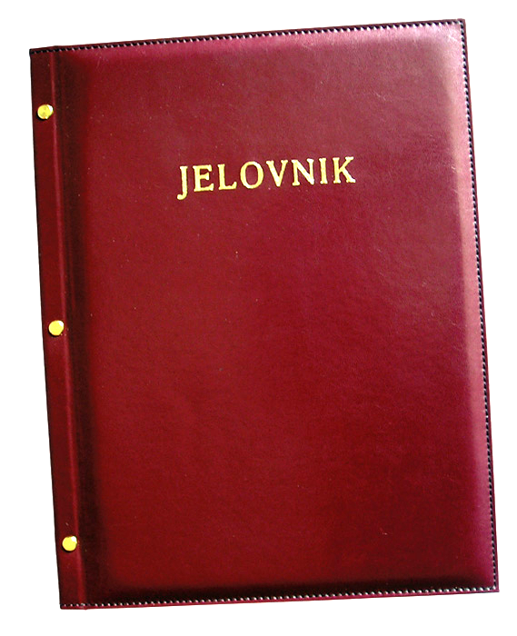
JELOVNIK JUTARNJA SMJENA –3.6.- 7.6.2024.

DAN | MLIJEČNI OBROK
PONEDJELJAK,3.6. | Cornflakes s mlijekom
UTORAK, 4.6. | Sendvič sa šunkom i sirom
SRIJEDA, 5.6. | Pizza sa šunkom i sirom
ČETVRTAK, 6.6. | Kruh, margo, marmelada, sok
PETAK, 7.6. | Burek sa sirom, jogurt
DOBAR TEK!

Zamjenik ravnateljice:
Petar Brnjilović, prof.

